Алексеевск районы Урманасты Шынталысы төп гомуми белем бирү мәктәбе

“Минем шәҗәрәм”

Шәҗәрә ул – үткәннәрдән
Киләчәккә тәрәзә.
Һәр халыкта, һәр заманда
Шәҗәрәдә дәрәҗә.

_________сыйныф укучысы
______________________________
_дәрестән тыш эшчәнлек буенча эш дәфтәре_
“ Илен белмәгән – игелексез, халкын белмәгән – холыксыз, нәселен белмәгән – нәсәпсез”, - дип халык юкка гына әйтмәгән. Адәм баласы үзенең 7 буын бабасын белергә тиеш, дигән борынгылар. Шул вакытта гына кеше туган иленең, туган төбәгенең, туган йортының, үз халкының чыгышын белә.
Нәсел шәҗәрәсе төзү (фәнни термин белән әйткәндә, генеалогия) сәнгате -Идел Болгары дәүләте мәдәниятенең мөһим бер өлеше. Тарихи шәхесләрнең, аларның фамилияләренең туганлык элемтәсен өйрәнүче татар галиме Марсель Әхмәтҗанов сүзләренә караганда, “туганлык элемтәләре” дигән сүзнең төп мәгънәсен “шәҗәрә” (“нәсел агачы”) дигән сүз белдерә. Бу – гарәп термины. Әмма бу шәҗәрә төзүне татарлар гарәпләрдән алган дигән сүз түгел. Әлеге эшне безнең бабаларыбыз үзләре башлаган һәм ул алардан безгә калган мирасыбыз булып тора.
Шәҗәрә - нәсел агачы, бабаларыңның әллә ничә буынга кадәр исемнәрен белү дигән сүз. Элек-электән нәсел тамырларын буыннан-буынга барлап, нәсел шәҗәрәсен төзү гадәти күренеш булган. Шәҗәрә аркылы халык ата-бабаларының дәвамчысы булуына төшенгән. Ислам дине буенча, һәрбер татар кешесе, 7 буынга кадәр әтисе, әнисе ягыннан булган әби-бабаларының исемнәрен тәртибе белән белеп, дога кылырга тиеш. Нәсел агачыңны белү, эзләү, төзү - барыбызның да изге бурычы.Татар шәҗәрәләре, нәсел тарихы булу белән бергә, милләтебезнең юридик документлары булып та саналган. Аларга карап заманында Россия хөкүмәте дә татар биләре, тарханнары һәм морзаларының милеккә хокукларын таныган. Үзенең кемлеген — кем нәселеннән, нинди нәселдән, кавемнән булуын, ата-бабаларын белгән кеше беркайчан диненнән, теленнән, милләтеннән ваз кичмәячәк, беркайчан чит тәэсирләргә бирелмәячәк.

Р.Фәхреддиннең “Туганннар” турындагы үгет – нәсыйхәте

* Туганнарыгыз ата-аналарыгыздан соң иң якыннарыгыздыр. Шуның өчен алар белән һәрвакыт әдәпле һәм мәрхәмәтле булыгыз. Олы яшьтәге туганнарыгызга итагатьле булыгыз, сүзләрен тыңлагыз. Кечкенәләренә карата рәхим-шәфкатьле булыгыз.
* Туганнарыгызда ярамаган берәр эш күрсәгез, яхшы сүз белән: «Болай эшләргә ярамый», — дип, ул эшнең ярамаганлыгын әйтегез.
* Туганнарыгыз өстеннән ата-аналарыгызга әләкләмәгез. Чөнки мондый балалар зур үскәннән соң да сүз йөртүче булалар. Яхшы эшләре хакында сөйләргә ярый.
* Үзләре әйткәнне көтмичә, туганнарыгызның һәр изге эшләрендә ярдәмче булыгыз, кулыгыздан килгән игелекләрне кылуда үзегезне кызганмагыз.
* Туганнарыгызның серләрен саклагыз, аларга гел шатлыклы хәбәрләр китерүче булыгыз, бик мөһим булмаса яманнарын сөйләмәгез. Сүзегез һәм эшегез белән аларга ихласлы булыгыз. Башкаларга аларны яманлап йөрмәгез. Аларга карата һәрвакыт ачык йөзле һәм киң күңелле булыгыз.
Тамырлар (Ф. Яруллин)
Туган туфрагыма күмелеп калган  Гомер агачымның тамырлары.  Ул тамырлар җирдә сабыр гына  Көтеп ята безнең кагылганны.  Өр яңадан катламнарны тишеп,  Калкып чыгар алар югарыга.  Аларны тик җылы яңгыр белән  Сугарырга кирәк, сугарырга.  Һәрнәрсәне югалтмыйча саклый  Җир -хәтерле, җир- ул мәрхәмәтле.  Үпкәләмәс, бөтенесен кичерер,  Тойсын гына безнең мәхәббәтне. | Бик күпләрнең кәүсәләре читтә,  Туган җирдә калган тамыр гына.  Ә җир көтә әле, һаман көтә,  Аналарча көтә сабыр гына.  Тик җирнең дә сабыры бетеп куйса,  Черек китсә әгәр тамырларга?  Коткаралмас инде ул чагында  әллә нинди җылы яңгырлар да.

  - Ата-беләк, ана-йөрәк.
  - Аналы- аталы -алтын канатлы.
  - Ата- йортның матчасы, ана- йортның өрлеге, балалар- стенасы.
  - Агач нәселе җир үтә керә, адәм нәселе ил үтә керә.
  - Ата- бабасын искә алмаган кеше игелек күрмәс.
  - Кардәш кардәшне кабергә кадәр ташламый.
  - Нәселленең сүзе өскә чыгар.
  - Тамыр тарткан тарыкмый.
  - Тату туганнар таштан койма койганнар.

Туган җирем | районы
Туган җирем | Республикасы
Туган җирем | Районның мәйданы-
Туган җирем | Республиканың мәйданы-
Туган җирем | Районда ничә кеше яши?
Туган җирем | Районда кайсы милләт кешеләре яшәгәнен беләсең?
Туган җирем | Республикабызда ничә кеше яши?
Туган җирем | Республикабызда кайсы милләт кешеләре яшәгәнен беләсең?
Туган җирем | Районыбыз кайсы районнар
Туган җирем | белән чиктәш?
Туган җирем | Районыбыз турында тагын ниләр беләсең? Ул нәрсәләре белән үзенчәлекле? Белгәннәреңне яз.
 | Республикабыз турында тагын ниләр беләсең? Ул нәрсәләре белән үзенчәлекле? Белгәннәреңне яз. Татарстан турында кайсы шагыйрьләрнең нинди шигырьләрен беләсең? Берсен яттан өйрән.
Туган авылым | Авылымның исеме-
Туган авылым | Ни өчен шулай атала икән?
Туган авылым | Мәйданы-
Туган авылым | Ничә кеше яши?
Туган авылым | Кайсы милләт кешеләре яшәгәнен беләсең?
Туган авылым | Кайсы авыллар белән чиктәш?
Туган авылым | Авылыбыз турында тагын ниләр беләсең? Ул нәрсәләре белән үзенчәлекле? Белгәннәреңне яз. Авыл турында кайсы шагыйрьләрнең нинди шигырьләрен беләсең? Берсен яттан өйрән
Минем урамым | Мин урамында яшим.
Минем урамым | Безнең урамда йорт бар. Шуларның
Минем урамым | кеше яши. кеше яшәми.
Минем урамым | Синең күршеләрең-
Минем урамым | Алар белән ничек аралашасыз?
Минем урамым | Урамыңны чиста, матур тотуда ничек катнашасың?
Минем урамым | Синең урамың аталган исем турында ниләр беләсең? Дусларың кайсы урамнарда яши?

Минем гаиләм

Борынгы татар исемнәре | Ир-ат исемнәре
Борынгы татар исемнәре | Хатын-кыз исемнәре

Әби-бабайларым ни атлы булган?(исемнәрен генә язарга)

Әтием һәм аның бертуганнары, (туган еллары), кайда яшиләр, аларның шөгыле
Әнием һәм аның туганнары, (туган еллары , кайда яшиләр)аларның шөгыле

Әтием ягыннан бабам һәм әбием, (туган еллары) аларның шөгыле.
Әнием ягыннан бабам һәм әбием, (туган еллары) аларның шөгыле
Әтием ягыннан бабамның әти-әнисе, (туган еллары) аларның шөгыле
Әтием ягыннан әбиемнең әти-әнисе, (туган еллары) аларның шөгыле,
Әнием ягыннан бабамның әти-әнисе,(туганеллары)
аларның шөгыле
Әнием ягыннан әбиемнең әти-әнисе, (туган еллары) аларның шөгыле

Шәҗәрә үрнәге

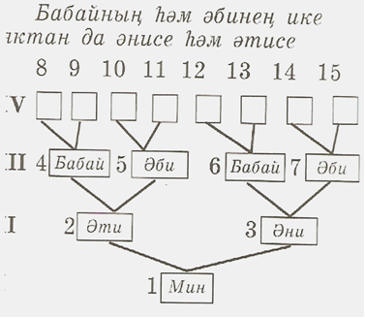
Без хәзер үзебез нәсел агачы ясап карыйбыз. Иң аска — тамыр турына — квадрат ясыйк. Анда һәркем үз исемен язсын. Агачның кәүсәсе ике ботакка аерыла. Бу ботакларга да квадрат ясыйбыз. Бер квадратка — әтиегезнең исемен, икенчесенә әниегезнең исемен язабыз. Шунда ук аларныц туган елларын, фамилияләрен, туган җирләрен, эш урыннарын язабыз. Агачны тагын да озынайтабыз. Зур ботаклар тагын ике кечкенә ботакка аерыла. Кечкенә ботаклардагы квадратларга әбиләр һәм бабайлар турында язабыз. Әгәр язаалмасагыз, әти-әниләрегездән сорашып языгыз. Мөмкин кадәр еракка китеп, нәсел җебен белергә тырышыгыз.
Нәсел агачының һәр ботагы икегә аерыла. Алдагы ботак тагын икегә аерыла. Шулай итеп, ботак саны буй саен ике тапкыр артып бара. Ботаклар саны шулай арта:
1—2—4—8—16—32 ...
Һәр кешенең менә никадәр әби-бабасы бар.

Кушымта
Шәҗәрә төрләре

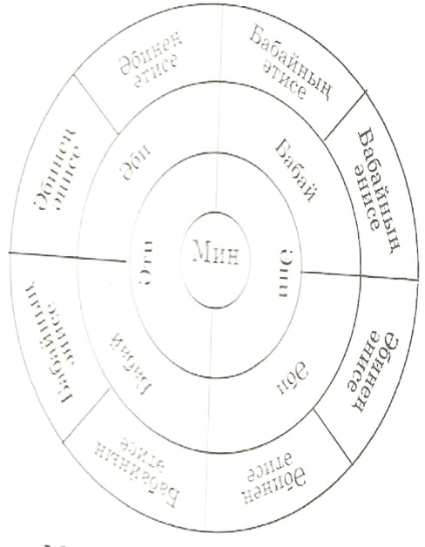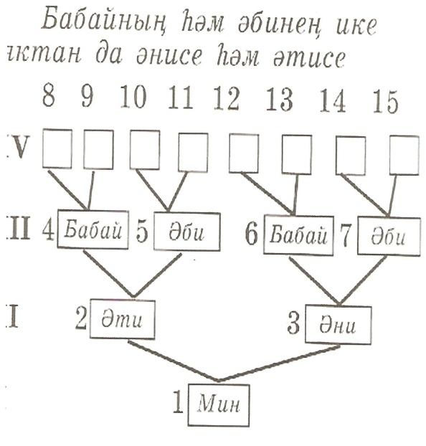

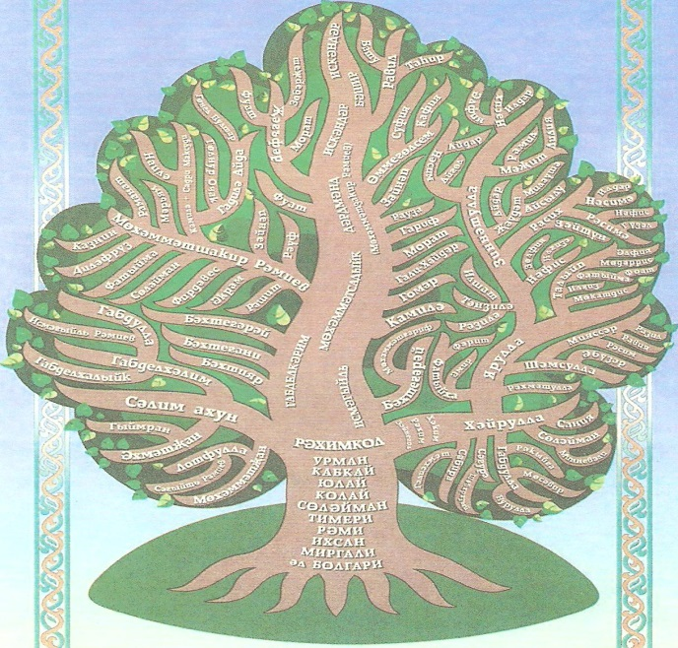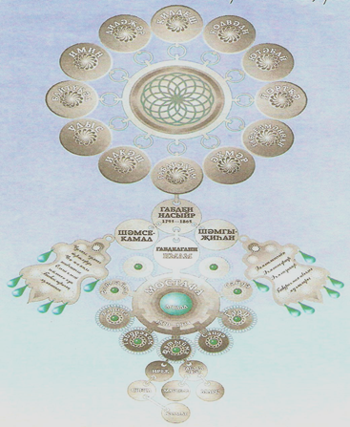

Күренекле шәхесләрнең шәҗәрәләре.

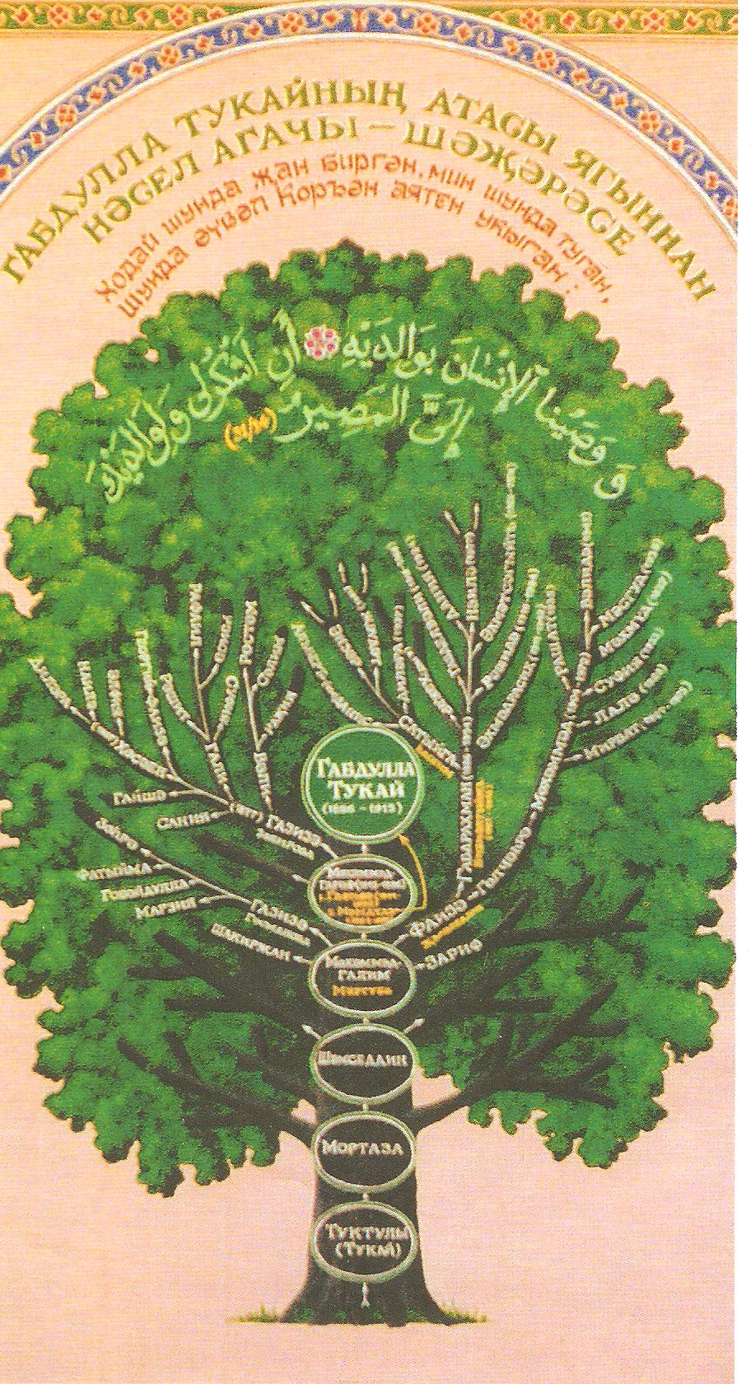
Г.Тукай шәҗәрәсе
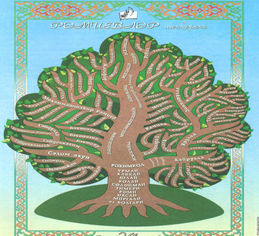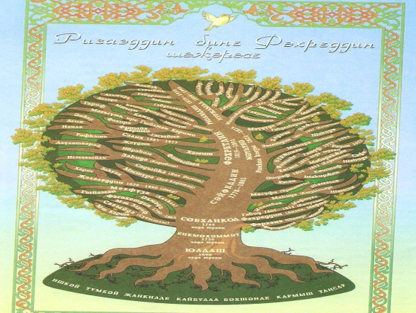
Рәмиевләр шәҗәрәсе Р.Фәхреддин шәҗәрәсе

